GDOU-B-11-112
广东海洋大学学生实验报告书（学生用表）
实验名称 | 实验三 |  | 课程名称 | 程序设计基础 |  |  | 课程号 |  | 32111612
学院（系） | 数学与计算机 |  | 专 业 | 软件工程 |  |  | 班 级 |  | 1244
学生姓名 | 陈伟生 | 学号 | 202711701404 |  | 实验地点 | 钟海楼04004 |  | 日期 |  | 2024年11月3日
实验三 程序设计基础
1
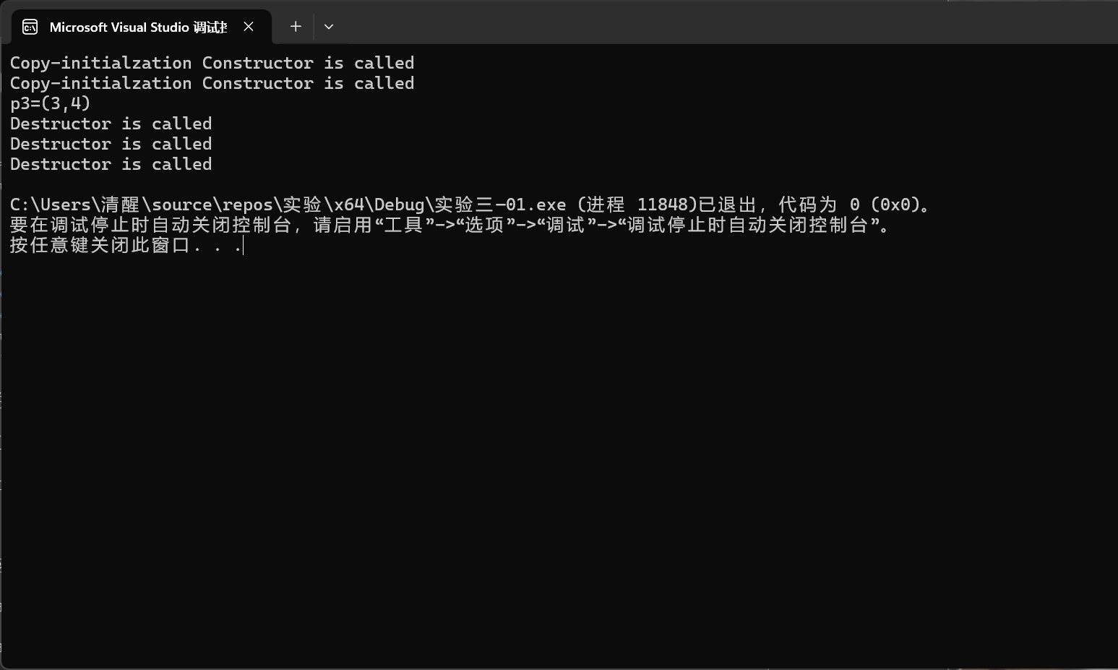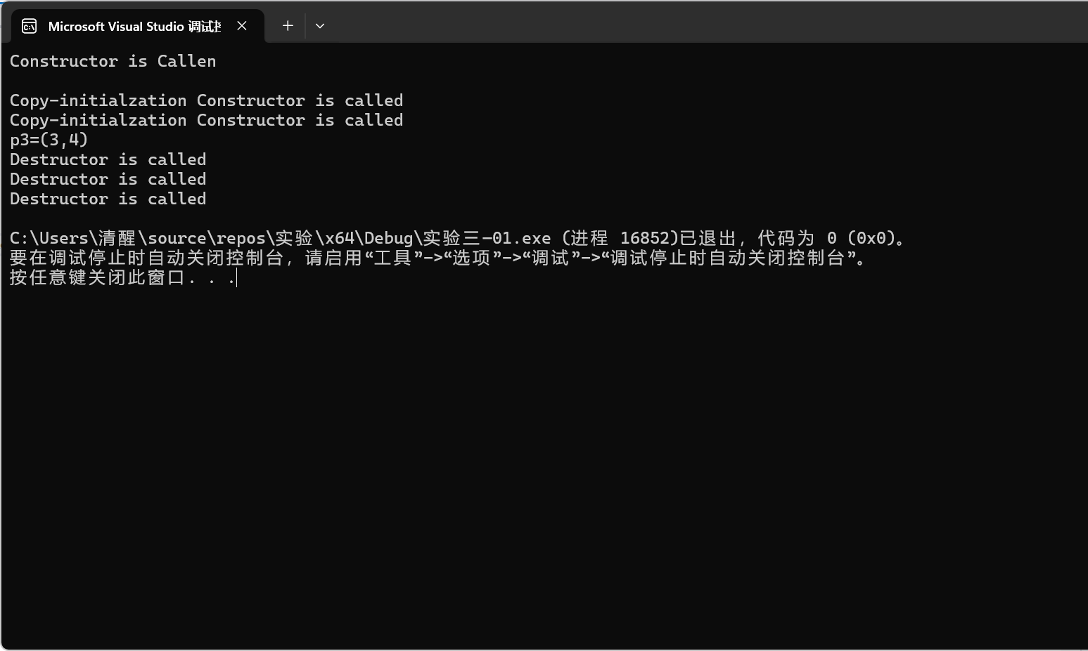

（2）主函数内只有一个参数p1传入了两个参数3,4，所以会调用一次有参构造函数
（3）1、Coordinate类中写入了一个有参构造函数，编译器就不会再像我们提供默认构造函数，导致p4的定义出错。2、类中的构造函数有两个参数而调用构造函数时却只传入了一个参数，和构造函数的定义不符导致出错
在类中添加：Coordinate(){}将Coordinate(int x1, int y1)改成Coordinate(int x1, int y1 =1)
（4）创建没有参数传递的对象调用默认构造函数，创建有多个变量需要赋值的对象调用对应变量类型，数量的构造函数，创建和别的对象一模一样的对象调用复制构造函数
2
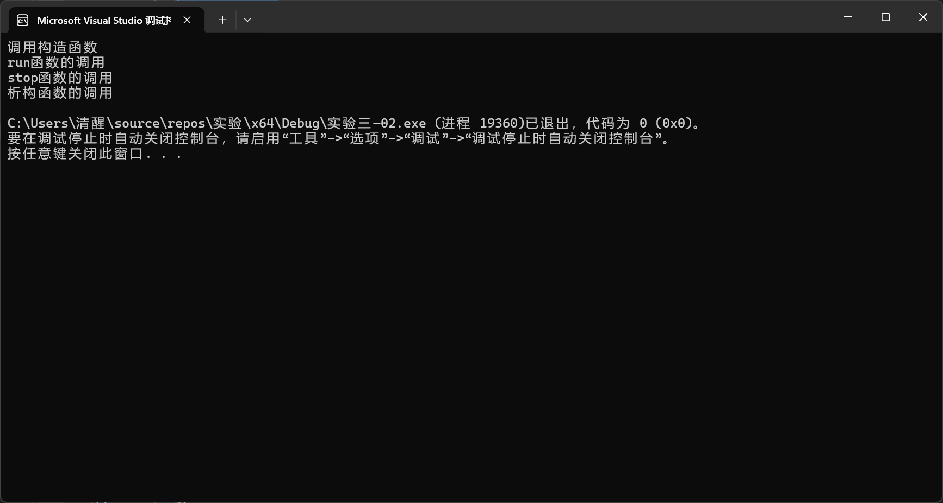
#include<iostream>
using namespace std;
enum CPU_Rank { P1 = 1, P2, P3, P4, P5, P6, P7 };
class CPU
{
public:
CPU()
{
cout << "调用构造函数" << endl;
}
~CPU()
{
cout << "析构函数的调用" << endl;
}
void run()
{
cout << "run函数的调用" << endl;
}
void stop()
{
cout << "stop函数的调用" << endl;
}
private:
int frequency;
float voltage;
CPU_Rank rank;
};
int main()
{
CPU cpu1;
cpu1.run();
cpu1.stop();
return 0;
}
3
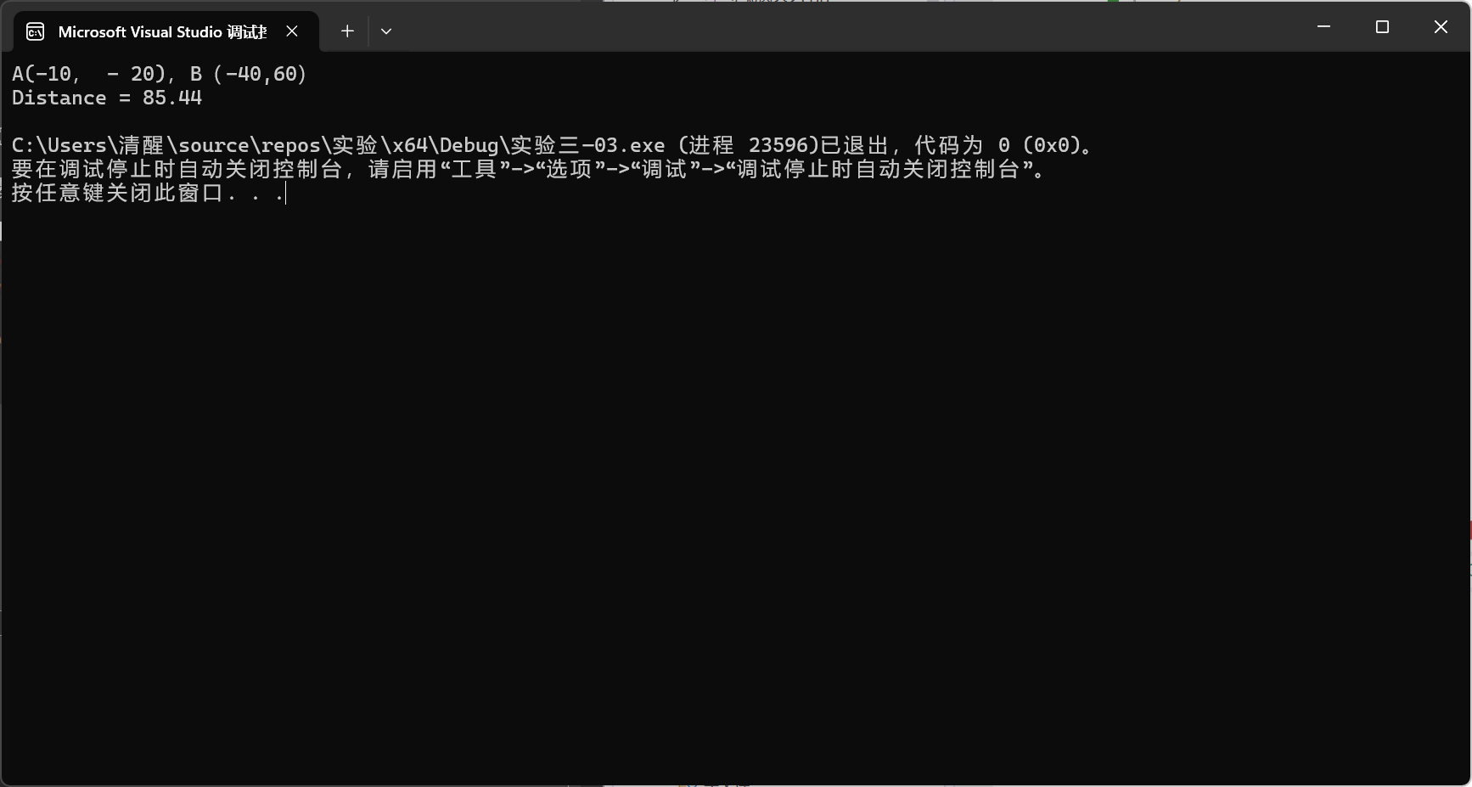
#include<cmath>
#include<iostream>
using namespace std;
class Location
{
public:
double calculate(Location& a)
{
return sqrt(pow((x - a.getx()) , 2) + pow((y - a.gety()), 2));
void setx(int x)
{
this->x = x;
}
void sety(int y)
{
this->y = y;
}
int getx()
{
return x;
}
int gety()
{
return y;
}
private:
int x, y;
};
int main()
{
Location A, B;
A.setx(-10);
A.sety(-20);
B.setx(-40);
B.sety(60);
cout << "A(-10， - 20)，B（-40,60）" << endl;
cout << "Distance = " << A.calculate(B) << endl;
}

